Отделение социальной реабилитации
ГУ «Логойский социальный пансионат „Надёжный берег“»

Кто может обратиться
Помощь оказывается инвалидам I и II группы по зрению, которым по заключению медучреждения необходима реабилитация или абилитация.

Основные параметры пребывания
- Форма: стационар временного круглосуточного пребывания;
- Вместимость: 20 человек;
- Продолжительность курса: 28 дней;
- Периодичность: обычно один раз в год;
- Стоимость: бесплатно (путёвка предоставляется комитетом по труду, занятости и социальной защите Миноблисполкома).

Цель работы
Комплексное сопровождение и поддержка людей с нарушением зрения для:
- успешной интеграции в общество;
- повышения самостоятельности;
- улучшения качества жизни.

Главная задача
Предоставление современного, доступного пространства и профессиональной помощи, сфокусированной на ключевых аспектах жизни человека.

Условия приёма
Для получения путёвки необходимо предоставить в ТЦСОН по месту жительства следующие документы:
- Личное заявление инвалида.
- Копию документа, удостоверяющего личность.
- Копию удостоверения инвалида.
- Заключение ВКК.
- Выписку из медицинских документов.

После курса
По завершении реабилитации и абилитации инвалиду по зрению выдаются рекомендации, в том числе о необходимости повторных курсов.

Контакты
Телефоны для справок:
- +375 17 745-42-30
- +375 17 745-42-39
- +375 17 745-24-15
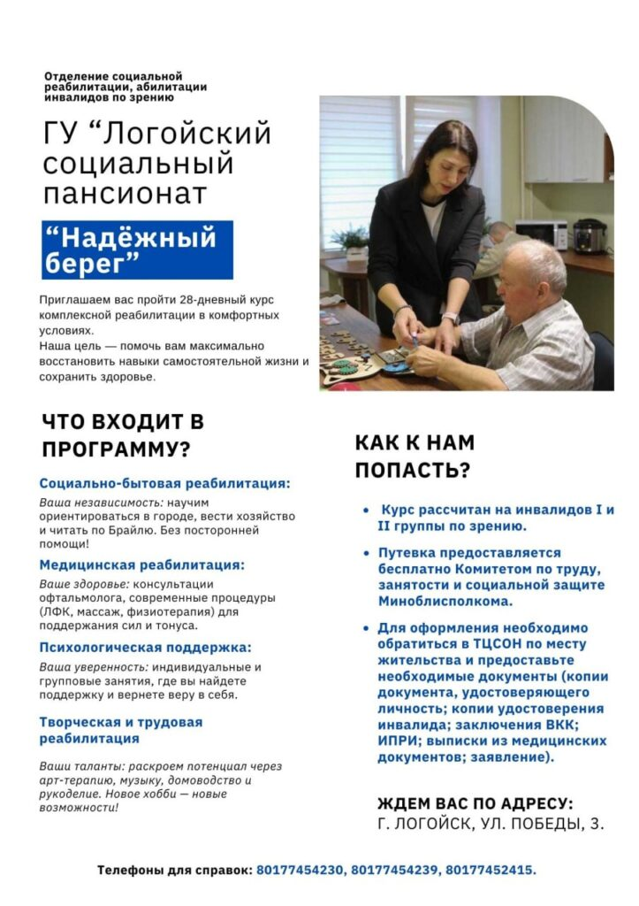
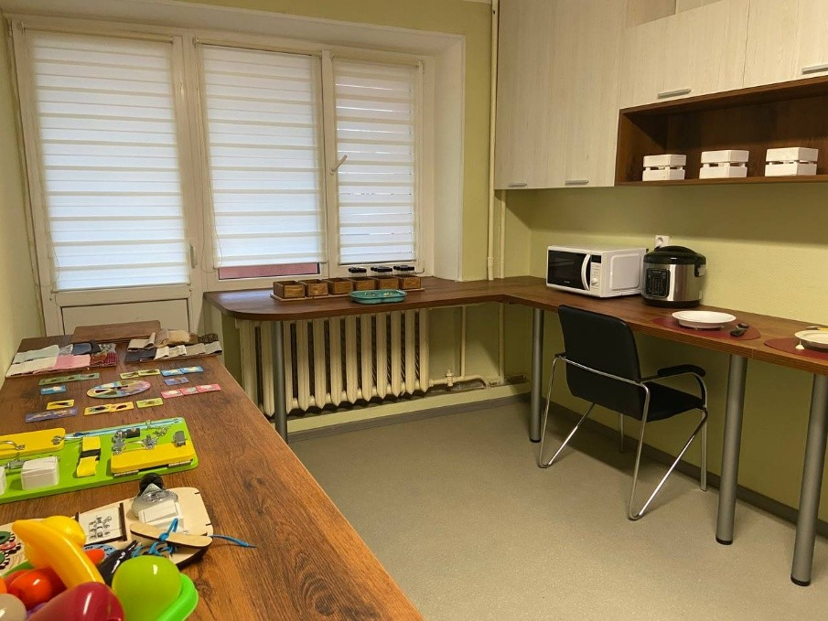
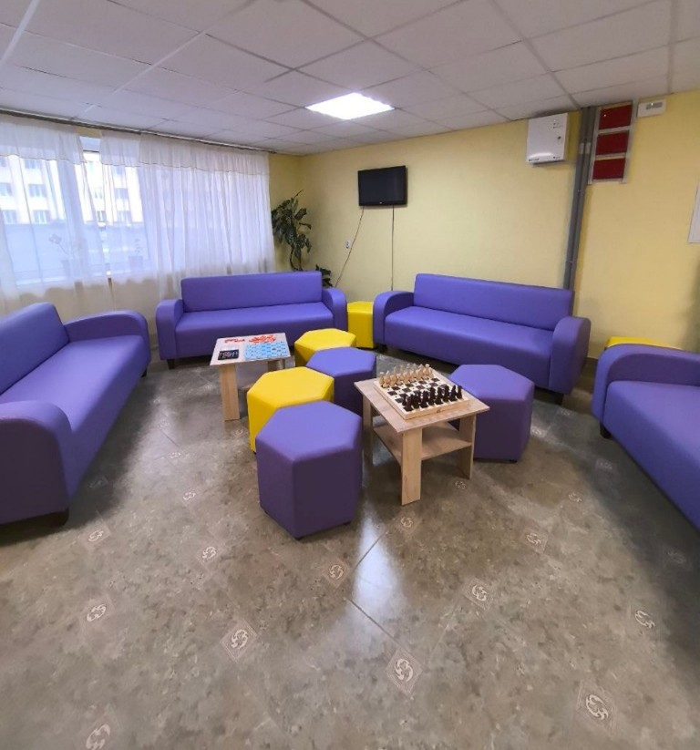
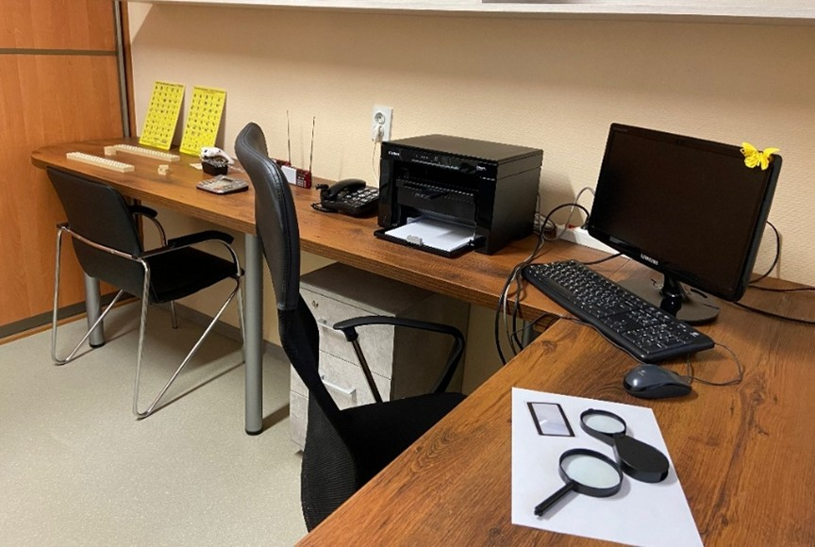
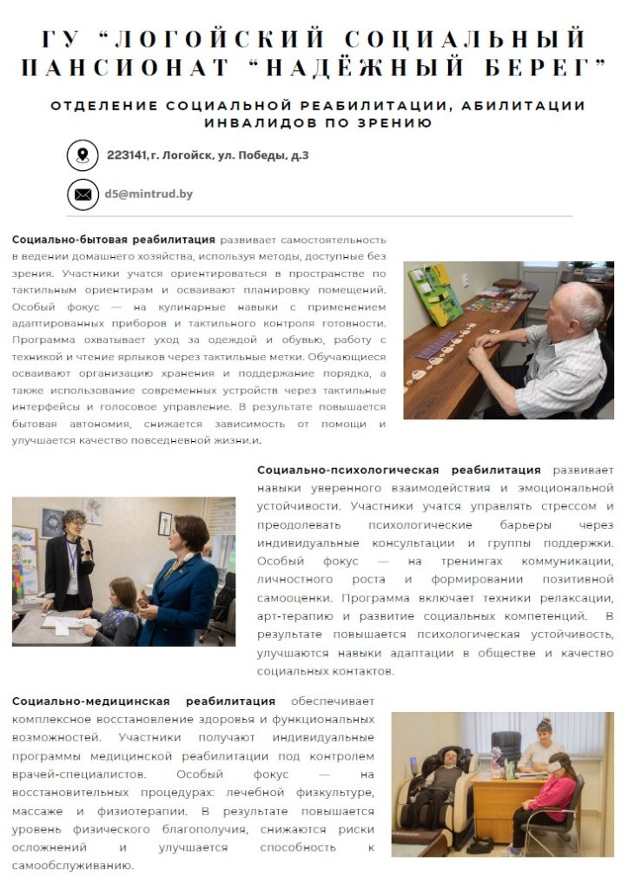
ГРАФИК ЗАЕЗДОВ НА 2026 ГОД

№ п/п | Дата прибытия | Дата убытия
1. | 13.01.2026 | 09.02.2026
2. | 11.02.2026 | 10.03.2026
3. | 12.03.2026 | 08.04.2026
4. | 10.04.2026 | 07.05.2026
5. | 12.05.2026 | 08.06.2026
6. | 10.06.2026 | 08.07.2026
7. | 10.07.2026 | 06.08.2026
8. | 11.08.2026 | 07.09.2026
9. | 09.09.2026 | 06.10.2026
10. | 08.10.2026 | 04.11.2026
11. | 06.11.2026 | 03.12.2026
12. | 08.12.2026 | 11.01.2027

